实验摘要：
- 用Matlab、python等编程语言实现题目给出的相关信号，以及信号的相关变化，绘制出图形。
- 增强学生的离散信号和连续信号的理解。
- 加深学生对常见信号的理解与认识，如门函数、阶跃函数等。
- 提高学生应用编程语言解决信号问题的能力。
实验题目：
- 利用MATLAB实现下列信号，并绘出图形
(1)$f_{1}\left(t\right)=ε\left(2t\right)$，取$t=-10\sim{1}0$
(2)$f_{2}\left(t\right)=4e^{-2t}\cos\left(πt\right)$，取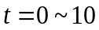
(3)$f_{3}\left(t\right)=g_{2}(t)+g_{6}(t)$，取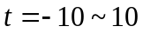
(4)$f_{4}\left(k\right)=ε\left(k+3\right)-ε\left(k-2\right)$
(5)$f_{5}\left(k\right)=5{\left(0.4\right)}^{k}\cos\left(1.2πk\right)$
(6)$f_{6}\left(t\right)=Sa(t/2)=2\sin{(}t/2)/t$
- 利用MATLAB实现以上信号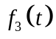的变化：
(1)$f_{3}\left(0.5t\right)$
(2)$f_{3}\left(2-2t\right)$
(3)$f_{3}'\left(2-2t\right)$
3．画出下式表示的图像，其中n=200，t在0-4Π中取1000个点
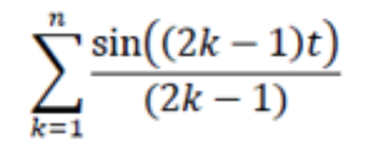
描述题目：
第一题使用编程语言根据所给信号绘制图形，1）为阶跃函数，2）3）为连续信号，4）和5）为离散信号，根据不同给定的t或k范围来进行绘图。
第二题使用编程语言对f₃（x）进行信号变换，其中涉及到求导的相关操作。
第三题使用编程语言来对这个式子进行实现绘图，涉及求和等相关操作。
实验内容：
一、实验基本原理及步骤
1-（1）
在t= -10~10范围内绘制f1信号，主要设计阶跃函数的实现，阶跃函数是当t<0时输出0，t>=0时输出1，利用条件判断语句即可实现。
具体实验代码如下：
#question 1
t_value = np.linspace(-10, 10, 1000)
def fun_1(t):
return np.where(t > 0, 1, 0)
y = []
for i in t_value:
print(i)
y.append(fun_1(2 * i))
plt.plot(t_value, y)
plt.xlabel('t')
plt.ylabel('F1')
plt.title('F1')
plt.grid()
plt.show()
1-（2）
在t=0~10范围内绘制f2信号，主要设计到指数函数和三角函数的表示，可以调用numpy库也可以调用math库来解决。
具体实验代码如下：
#question 2
t = np.linspace(0, 10, 1000)
y = 4 * np.exp(-2 * t) * np.cos(np.pi * t)
plt.plot(t, y)
plt.xlabel('t')
plt.ylabel('F2')
plt.title('F2')
plt.grid()
plt.show()
1-（3）
需要理解g2（t）和g6（t）的意思，以g2（t）为例，表示（-1，1）之间函数值为1，其他值为0，g6（t）同理，t在-10~10的范围内发生变化。
具体实验代码如下：
# question 3
def fun_3(t):
return np.where((t > -1) & (t < 1), 1, 0)
def fun_4(t):
return np.where((t > -3) & (t < 3), 1, 0)
t = np.linspace(-10, 10, 1000)
f1 = fun_3(t)
f2 = fun_4(t)
y = f1 + f2
plt.plot(t, y)
plt.xlabel('t')
plt.ylabel('F3')
plt.title('F3')
plt.grid()
1-（4）
第一问的阶跃函数是连续的，这一小题实际上是将连续变成离散，与第一问思路一样，在绘图过程中需要注意离散点向x轴做垂线，需要将垂线合理的表示出来。
具体实验代码如下：
#question 4
t =range(-10,10)
def fun_5(t):
return np.where(t > -3, 1, 0)
def fun_6(t):
return np.where(t > 2, 1, 0)
y = []
for i in t:
y.append(fun_5(i)-fun_6(i))
# 绘制散点图
plt.scatter(t, y)
# 添加垂直线
for i in range(len(t)):
plt.vlines(t[i], 0, y[i], colors='gray', linestyles='dotted')
plt.xlabel('t')
plt.ylabel('F4')
plt.title('F4')
plt.grid()
plt.show()

1-（5）
这个小题和第二问相似，第二问是连续的，这一问是离散的点，解决方法和第二问类似，同样需要注意，离散点向x轴做垂线，需要将垂线合理的表示出来。
具体实验代码如下：
#question 5
t = range(-10, 10)
y = []
for i in t:
y.append(5.0*(0.4)**i*np.cos(1.2*np.pi*i))
# 绘制散点图
plt.scatter(t, y)
# 添加垂直线
for i in range(len(t)):
plt.vlines(t[i], 0, y[i], colors='gray', linestyles='dotted')
plt.xlabel('t')
plt.ylabel('F5')
plt.title('F5')
plt.grid()
plt.show()
1-（6）
本题主要是连续信号，需要用将sin函数调用出来，即可实现信号。
具体实验代码如下：
#question 6
t = np.linspace(-10, 10, 1000)
y = 2* np.sin(t/2)/t
plt.plot(t, y)
plt.xlabel('t')
plt.ylabel('F6')
plt.title('F6')
plt.grid()
plt.show()
2-（1）
在f3函数基础上对t乘以0.5，代码容易实现，即在每次调用函数的时候对实参进行对应操作，实际上图像变换是在1-3）图像的基础上对图像拉伸2倍。
具体实验代码如下：
#question 7
def fun_3(t):
return np.where((t > -1) & (t < 1), 1, 0)
def fun_4(t):
return np.where((t > -3) & (t < 3), 1, 0)
f3 = fun_3(0.5*t)
f4 = fun_4(0.5*t)
y1 = f3+f4
plt.plot(t, y1)
plt.xlabel('t')
plt.ylabel('y')
plt.title('2-(1)')
plt.grid()
plt.show()
2-（2）
在f3函数基础上先对函数图像向左平移2个单位，再对y轴进行翻转，然后图像再压缩1/2，得到新的图像，代码实现与2-（1）类似，在传入实参的时候进行相关操作即可。
具体实验代码如下：
def fun_3(t):
return np.where((t > -1) & (t < 1), 1, 0)
def fun_4(t):
return np.where((t > -3) & (t < 3), 1, 0)
f5 = fun_3(2-2*t)
f6 = fun_4(2-2*t)
y2 = f5+f6
plt.plot(t, y2)
plt.xlabel('t')
plt.ylabel('y')
plt.title('2-(2)')
plt.grid()
plt.show()
2-（3）
在2-（2）基础上需要实现导数的功能，通过查阅资料发现可以调用python的numpy库的函数differ（）函数来通过差分实现导数功能。
具体实验代码如下：
# 计算离散数据点的导数
dt = t[0] - t[1] # 计算 x 的间距
dy = np.diff(y2) / dt # 使用中心差分法计算 y 的导数
dy = np.append(dy, [dy[-1]]) # 补充末尾导数值，使长度与原始数据相同
plt.plot(t, dy)
plt.xlabel('t')
plt.ylabel('dy')
plt.title('2-(3)')
plt.grid()
plt.show()
3
主要涉及到k和t的遍历，可以用两个嵌套的循环来进行求解，得到y值，进而绘图得到图形。
具体实验代码如下：
t = np.linspace(0, np.pi*4, 1001)
y = []
for i in t:
x = 0
for j in range(1, 201):
x += np.sin((2*j-1)*i) / (2*j-1)
y.append(x)
plt.plot(t, y)
plt.xlabel('t')
plt.ylabel('y')
plt.title('3')
plt.grid()
plt.show()
二、实验结果
实验最终绘制的图形如下一一所示：
1-（1）
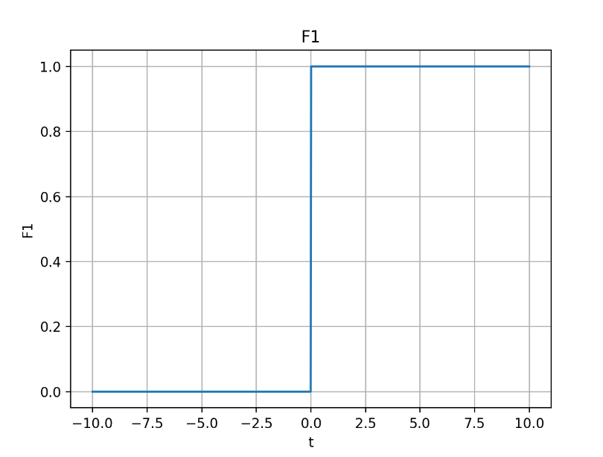
1-（2）
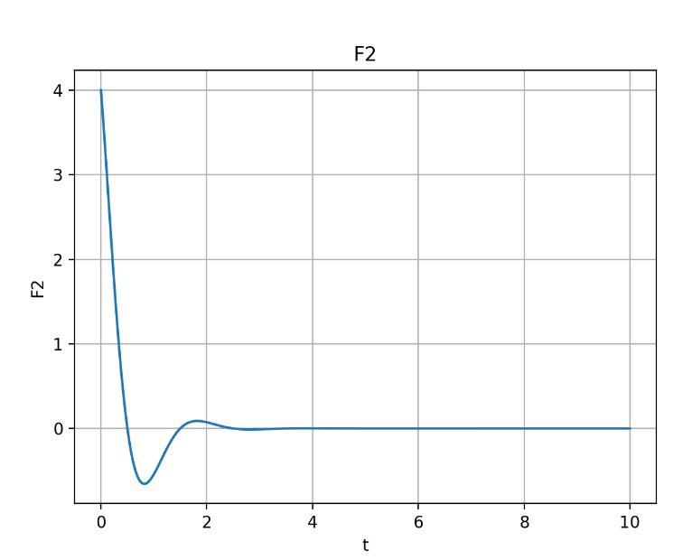
1-（3）
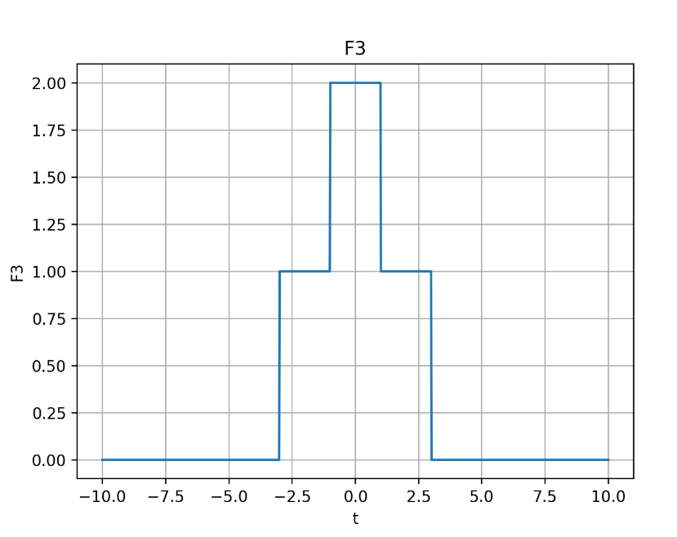
1-（4）
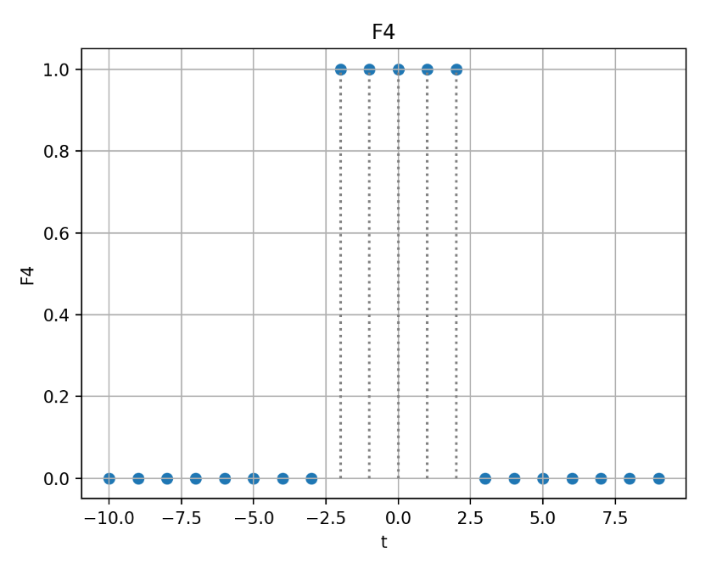
1-（5）
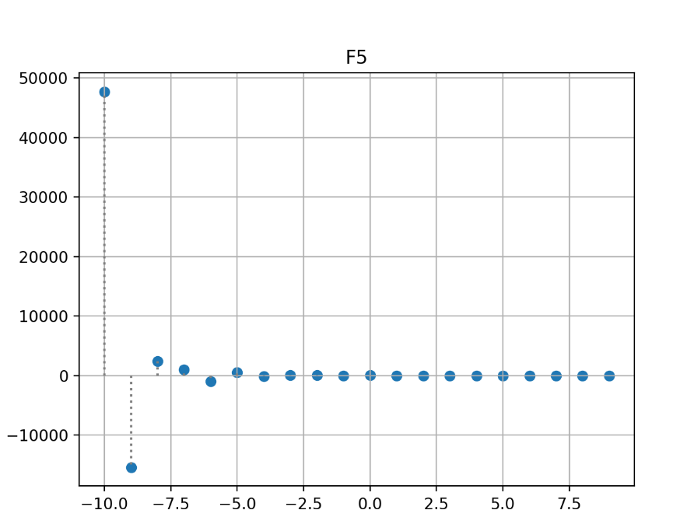
1-（6）
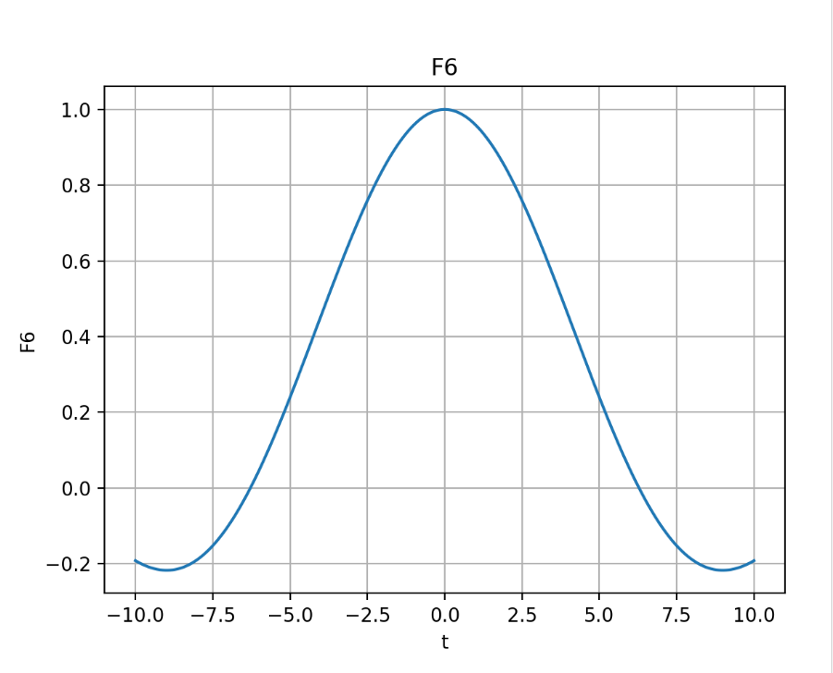
2-（1）
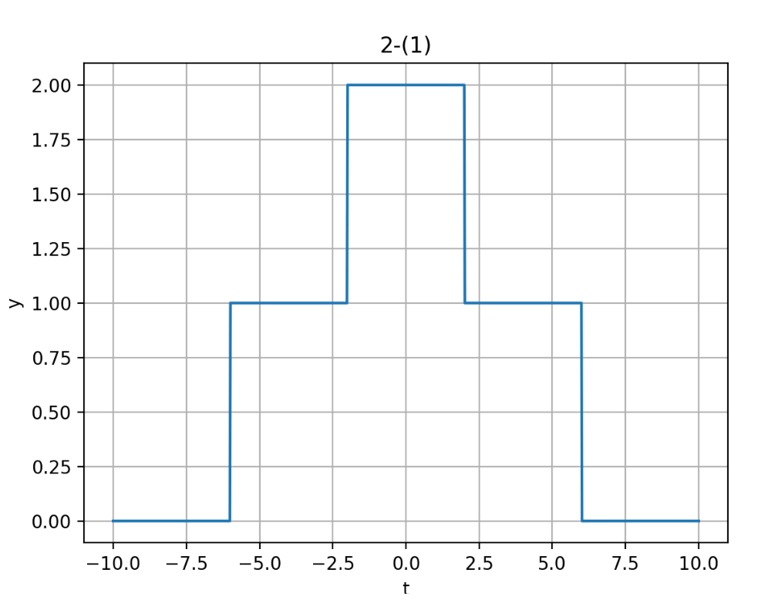
2-（2）
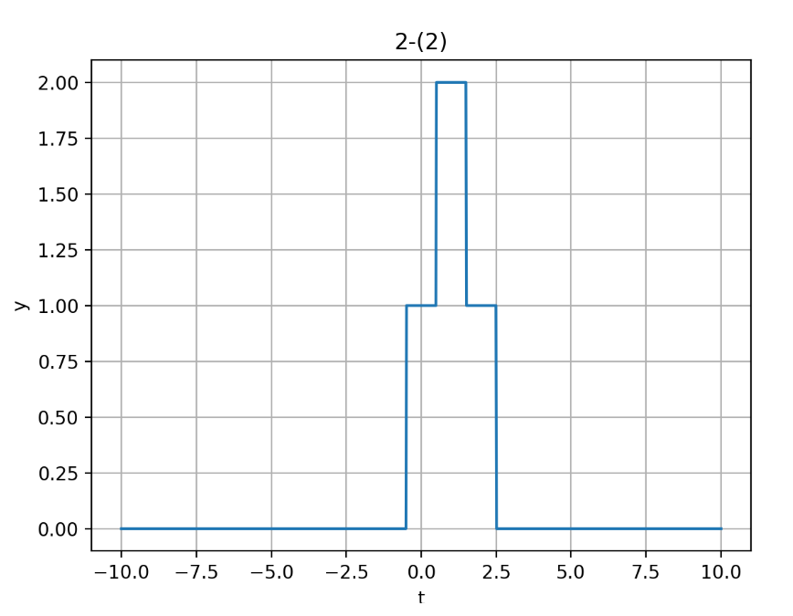
2-（3）
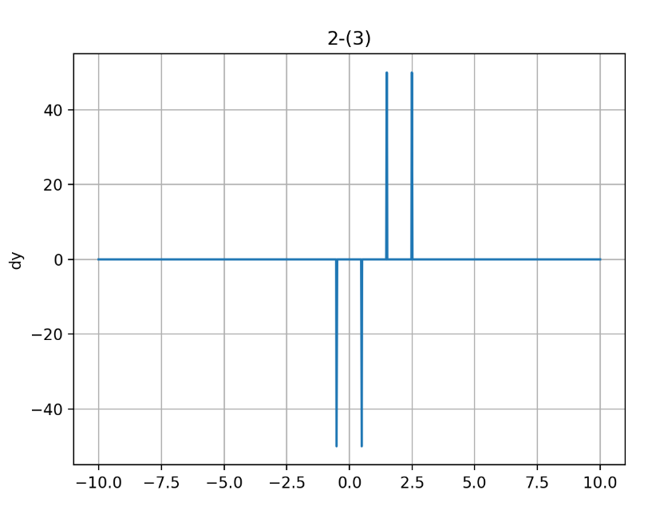
3
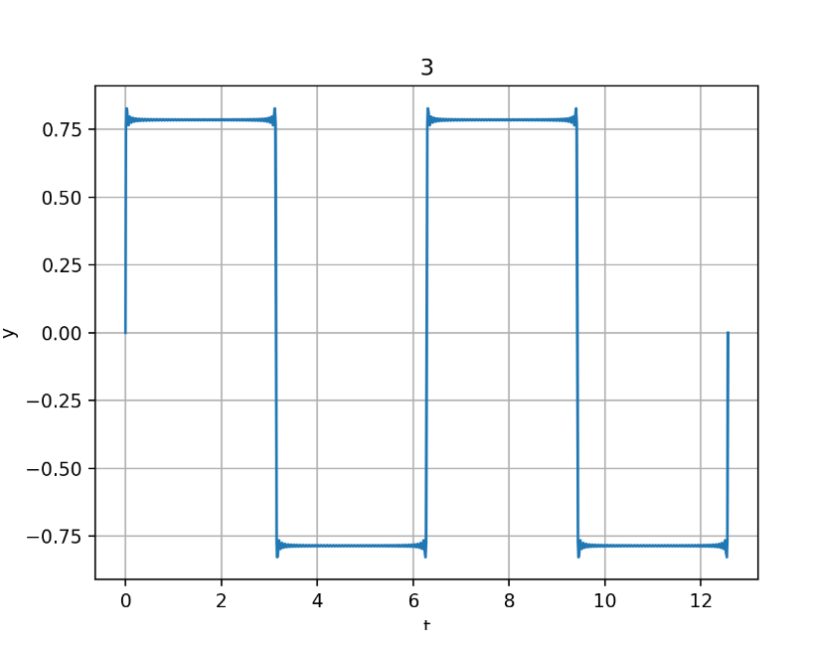
三、实验结果分析
根据学习观察所要绘制的图形，能够大致清楚最终需要得到的函数图形，跟代码图形比对即可确定绘制图像的结果是否正确。
其中第三题实际上是傅里叶变换的可视化，多个正弦波的叠加可以绘制出方波的形状，当n足够大，方波形状会更规则一点。
实验总结：
心得：
加深了对连续信号和离散信号图形的理解，进一步掌握了用编程语言来绘图的相关能力，对于常见的信号，如门函数、阶跃函数等也有了新的认识。
碰到的问题和解决方法：
- g2（t）这个函数符号不认识，通过去询问同学了解到这个函数。
- 对python相关的数学符号，如指数函数、三角函数的调用还不够熟练，对python绘图的相关库操作掌握的也不是很熟练。解决方法：网络查找相关资料，主要针对matplotlib和numpy库的相关功能的搜索。
- 对于第二题的第三问导数相关函数图像的绘制不是很理解。解决方法：网上搜索相关问题，得到差分求解导数的方法，并应用到实验中。

参考文献
- numpy库的相关使用：
https://blog.csdn.net/m0_74344139/article/details/134842295
- matplotilb库的相关使用：
https://www.matplotlib.net/stable/index.html
- python绘制离散点的微分：
https://blog.csdn.net/goodCodeVsBadBs/article/details/108270333

